项目编号：ZYCG-AK-202625

2026关庙镇吴台社区赵家沟污水治理项目

竞争性磋商文件

采 购 单 位：汉滨区关庙镇人民政府
采购代理机构：正耀项目管理有限公司
二○二六年九月

目 录

第一章 竞争性磋商公告
第二章 磋商须知
第三章 商务及合同主要条款
第四章 采购内容及服务要求
第五章 磋商响应文件基本格式

第一章 竞争性磋商公告
项目概况
2026关庙镇吴台社区赵家沟污水治理项目采购项目的潜在供应商应在全国公共资源交易平台（陕西省.安康市）获取采购文件，并于2026年09月18日14时00分（北京时间）前提交响应文件。
一、项目基本情况
项目编号：ZYCG-AK-202625
项目名称：2026关庙镇吴台社区赵家沟污水治理项目
采购方式：竞争性磋商
预算金额：519,404.02元
采购需求：
合同包1(2026关庙镇吴台社区赵家沟污水治理项目):
合同包预算金额：519,404.02元
合同包最高限价：519,404.02元
品目号 | 品目名称 | 采购标的 | 数量（单位） | 技术规格、参数及要求 | 品目预算(元)
1-1 | 污水处理工程  施工 | 2026关庙镇吴台社区赵家沟污水治理项目 | 1(项) | 详见采购文件 | 519,404.02
本合同包不接受联合体投标
合同履行期限：60日历天
二、申请人的资格要求：
1.满足《中华人民共和国政府采购法》第二十二条规定;
2.落实政府采购政策需满足的资格要求：
合同包1(2026关庙镇吴台社区赵家沟污水治理项目)落实政府采购政策需满足的资格要求如下:
(1)陕西省财政厅关于印发《陕西省中小企业政府采购信用融资办法》（陕财办采〔2018〕23 号）；
(2)《关于印发环境标志产品政府采购品目清单的通知》(财库〔2019〕18号)；
(3)《关于印发节能产品政府采购品目清单的通知》(财库〔2019〕19号)；
(4)《财政部国务院扶贫办关于运用政府采购政策支持脱贫攻坚的通知》（财库〔2019〕27 号）；
(5)《财政部国家发展改革委关于印发〈节能产品政府采购实施意见〉的通知》(财库〔2004〕185号)；
(6)《财政部环保总局关于环境标志产品政府采购实施的意见》(财库〔2006〕90号)；
(7)《国务院办公厅关于建立政府强制采购节能产品制度的通知》(国办发〔2007〕51号)；
(8)《财政部司法部关于政府采购支持监狱企业发展有关问题的通知》(财库〔2014〕68号)；
(9)《财政部民政部中国残疾人联合会关于促进残疾人就业政府采购政策的通知》(财库〔2017〕141号)；
(10)《财政部发展改革委生态环境部市场监管总局关于调整优化节能产品、环境标志产品政府采购执行机制的通知》(财库〔2019〕9号)；
(11)《政府采购促进中小企业发展管理办法》(财库〔2020〕46号)；
(12)《财政部农业农村部国家乡村振兴局关于运用政府采购政策支持乡村产业振兴的通知》财库〔2021〕19号；
(13)财政部关于进一步加大政府采购支持中小企业力度的通知(财库〔2022〕19号)；
(14)其他需要落实的政府采购政策，如有最新颁布的政府采购政策，按最新的文件执行。
3.本项目的特定资格要求：
合同包1(2026关庙镇吴台社区赵家沟污水治理项目)特定资格要求如下:
（1）具有独立承担民事责任的能力，提供营业执照、税务登记证、组织机构代码证或登载有统一社会信用代码的营业执照（或《事业单位法人证书》或其他合法组织登记证书、自然人只需提交身份证复印件）；
（2）提供法定代表人授权书（附法定代表人身份证复印件）及被授权代表身份证复印件（法定代表人直接参加只须提供法定代表人身份证复印件）；
（3）财务状况报告：提供2024年或2025年经审计的财务审计报告(成立时间至提交投标响应文件截止时间不足1年的可提供成立后任意时段的资产负债表)或开标前6个月内其基本账户开户银行出具的资信证明或政府采购信用担保机构出具的投标担保函；
（4）税收缴纳证明：自 2026年01月至今至少1个月的纳税证明或完税证明,纳税证明或完税证明上应有代收机构或税务机关的公章或业务专用章。依法免税的供应商应提供相关文件证明；
（5）社会保障资金缴纳证明：自 2026年01月至今已缴存的至少1个月的社会保障资金缴存单据或社保机构开具的社会保险参保缴费情况证明，单据或证明上应有社保机构或代收机构的印章。依法不需要缴纳社会保障资金的供应商应提供相关文件证明；
（6）供应商须具备建设行政主管部门核发的建筑工程施工总承包三级及以上资质或市政公用工程施工总承包三级及以上资质，并持有有效的安全生产许可证；项目负责人具备建筑工程专业二级及以上或市政工程施专业二级及以上注册建造师执业资格和有效的安全生产考核合格证书，且提供项目经理无在建工程承诺书；
（7）参加本次政府采购活动前3年内在经营活动中没有重大违法记录的书面声明；
（8）供应商通过“信用中国”网站(www.creditchina.gov.cn)“信用服务”中“失信被执行人、重大税收违法案件当事人名单、政府采购严重违法失信名单”查询记录截图和中国政府采购网(www.ccgp.gov.cn)“政府采购严重违法失信行为信息记录”的查询记录截图（网站查询截图加盖企业公章）；
（9）本项目为专门面向小微企业项目，供应商应为小型、微型企业，须提供《中小企业声明函》；本项目采购标的对应的中小企业划分标准所属行业为：建筑业；供应商为监狱企业的，应提供监狱企业的证明文件；供应商为残疾人福利性单位的，应提供《残疾人福利性单位声明函》（监狱企业或残疾人福利性单位视同小型、微型企业）；
（10）本项目不接受联合体投标（格式自拟）。
（11）单位负责人为同一人或者存在直接控股、管理关系的不同供应商，不得参加同一合同项下的政府采购活动（提供声明函）。
三、获取采购文件
时间：2026年09月08日至2026年09月14日，每天上午08:00:00至12:00:00 ，下午14:00:00至18:00:00（北京时间）
途径：陕西省安康市汉滨区新城办南门社区陈家沟四组香溪路28号（藏一角博物馆北20米）
方式：在线获取
售价：0元
四、响应文件提交
截止时间：2026年09月18日14时00分00秒（北京时间）
地点：美丽豪酒店（原国贸酒店）四楼行政1号厅
五、开启
时间：2026年09月18日14时00分00秒 （北京时间）
地点：美丽豪酒店（原国贸酒店）四楼行政1号厅
六、公告期限
自本公告发布之日起3个工作日。
七、其他补充事宜
供应商获取采购文件时须携带单位介绍信、营业执照复印件一套加盖原色公章。或将上述资料扫描件（联系方式+邮箱）发送至邮箱953720130@qq.com，经代理公司确认后发送采购文件。
八、对本次招标提出询问，请按以下方式联系。
1.采购人信息
名称：汉滨区关庙镇人民政府
地址：汉滨区关庙镇沈家岭社区三组
联系方式：0915-3758411
2.采购代理机构信息
名称：正耀项目管理有限公司
地址：陕西省安康市汉滨区新城办南门社区陈家沟四组香溪路28号（藏一角博物馆北20米）
联系方式：19909113626
3.项目联系方式
项目联系人：白工
电话：19909113626

正耀项目管理有限公司
2026年09月07日

第二章 磋商须知

一、 总 则
本次采购依据《中华人民共和国政府采购法》、《财政部令第87号》、《财政部令第74号》、《陕财办采资（2014）143号》、《中华人民共和国政府采购法实施条例》文件及省市现行有关法律法规执行。
1．采购人、采购代理机构、监督管理机构
1.1 采 购 人：汉滨区关庙镇人民政府
1.2 采购代理机构：正耀项目管理有限公司
1.3 招标采购单位：采购人及采购代理机构的统称
2．合格的投标人、合格的货物及服务
2.1 基本资格条件：符合《中华人民共和国政府采购法》第二十二条的规定；
2.1.1特定资格条件：
（1）具有独立承担民事责任的能力，提供营业执照、税务登记证、组织机构代码证或登载有统一社会信用代码的营业执照（或《事业单位法人证书》或其他合法组织登记证书、自然人只需提交身份证复印件）；
（2）提供法定代表人授权书（附法定代表人身份证复印件）及被授权代表身份证复印件（法定代表人直接参加只须提供法定代表人身份证复印件）；
（3）财务状况报告：提供2024年或2025年经审计的财务审计报告(成立时间至提交投标响应文件截止时间不足1年的可提供成立后任意时段的资产负债表)或开标前6个月内其基本账户开户银行出具的资信证明或政府采购信用担保机构出具的投标担保函；
（4）税收缴纳证明：自 2026年01月至今至少1个月的纳税证明或完税证明,纳税证明或完税证明上应有代收机构或税务机关的公章或业务专用章。依法免税的供应商应提供相关文件证明；
（5）社会保障资金缴纳证明：自 2026年01月至今已缴存的至少1个月的社会保障资金缴存单据或社保机构开具的社会保险参保缴费情况证明，单据或证明上应有社保机构或代收机构的印章。依法不需要缴纳社会保障资金的供应商应提供相关文件证明；
（6）供应商须具备建设行政主管部门核发的建筑工程施工总承包三级及以上资质或市政公用工程施工总承包三级及以上资质，并持有有效的安全生产许可证；项目负责人具备建筑工程专业二级及以上或市政工程施专业二级及以上注册建造师执业资格和有效的安全生产考核合格证书，且提供项目经理无在建工程承诺书；
（7）参加本次政府采购活动前3年内在经营活动中没有重大违法记录的书面声明；
（8）供应商通过“信用中国”网站(www.creditchina.gov.cn)“信用服务”中“失信被执行人、重大税收违法案件当事人名单、政府采购严重违法失信名单”查询记录截图和中国政府采购网(www.ccgp.gov.cn)“政府采购严重违法失信行为信息记录”的查询记录截图（网站查询截图加盖企业公章）；
（9）本项目为专门面向小微企业项目，供应商应为小型、微型企业，须提供《中小企业声明函》；本项目采购标的对应的中小企业划分标准所属行业为：建筑业；供应商为监狱企业的，应提供监狱企业的证明文件；供应商为残疾人福利性单位的，应提供《残疾人福利性单位声明函》（监狱企业或残疾人福利性单位视同小型、微型企业）；
（10）本项目不接受联合体投标（格式自拟）。
（11）单位负责人为同一人或者存在直接控股、管理关系的不同供应商，不得参加同一合同项下的政府采购活动（提供声明函）。
注：以上均为各供应商必备要求。在磋商时须提供以上资格要求文件复印件加盖公司公章（由磋商小组进行资格审查，无效或缺项将被视为无效投标）。同时在磋商响应文件中附有加盖供应商红色公章的复印件。
2.1.3 投标人必须从采购代理机构领取磋商文件并登记备案，未从采购代理机构领取磋商文件并登记备案的潜在投标人均无资格参加磋商。
2.1.4本项目不接受联合体磋商。
2.2 合格的货物与服务
2.2.1 投标所用货物及其有关服务，均应来自上述2.1条款所规定的合格供应商。
2.2.2 服务系指文件规定的，投标人须承担的所有相关服务。
3．磋商费用
投标人应承担所有与准备和参加磋商有关的全部费用。

二、磋商文件
4．磋商文件构成
磋商文件包括下列内容：
第一章 竞争性磋商公告；
第二章 磋商须知；
第三章 商务及合同主要条款；
第四章 采购内容及服务要求；
第五章 磋商响应文件格式。
5．磋商文件的澄清和修改
5.1 任何要求对磋商文件进行澄清的响应投标人均应在磋商响应文件递交截止期3日前以书面形式通知采购代理机构，采购代理机构对投标人所要求澄清的内容以书面形式予以答复。投标人在规定的时间内未要求对磋商文件澄清或提出疑问的，将视其为无异议。对磋商文件中描述有歧意或前后不一致的地方，磋商小组有权进行评判，但对同一条款的评判应适用于每个投标人。
5.2 采购代理机构对磋商文件的修改将以书面形式发给所有磋商文件收受人，该修改文件将构成磋商文件的一部分,对投标人有约束力。投标人在收到通知后应立即以电话、传真或其他书面形式予以确认。
5.3 在磋商过程中，磋商文件如有实质性变动的，磋商小组应当以书面形式通知所有参加磋商的投标人。
5.4 采购单位可以视采购具体情况，延长磋商截止时间和磋商时间，并将变更时间书面通知所有磋商文件收受人。
6.磋商文件的解释权归采购人及代理机构。

三、磋商响应文件的编制
7．编制要求
7.1投标人应认真阅读磋商文件的所有内容，严格按照磋商文件的要求编制和提供磋商响应文件，并保证所提供的全部资料的真实性，使磋商响应文件对磋商文件作出实质性响应。如果投标人在磋商响应文件中没有按照磋商文件要求提交全部资料或者磋商响应文件没有对磋商文件在各方面都做出实质性响应，其磋商将被拒绝。
7.2投标人提交的磋商响应文件以及投标人与采购代理机构就有关磋商的所有来往函电均应以中文书写。
8．磋商响应文件构成和格式
8.1 投标人编写的磋商响应文件应包括，但不限于下列部分，请按磋商文件提供的相应格式并依照下列顺序编写：
(1)磋商响应函；
(2)第一次磋商报价表；
(3)资格证明文件；
(4)供应商概况；
(5)供应商参加政府采购活动承诺书
(6)响应方案(格式自拟）
(7)项目主要组成人员简历表
(8)近3年（2023年1月1日至投标截止时间）企业完成的类似项目业绩合同，业绩只作为评分依据。
(9)附件
8.2 供应商应按照本须知第8.1条的内容及第五章提供的格式编写及签署响应文件，不得缺少磋商文件要求填写的表格或提交的资料。未按表格规定制作和签署，将被视为无效投标文件，按不合格处理。
8.3 供应商应将报价文件按本须知第8.1条规定的顺序编排、并应编制目录,逐页加盖原色公章，装订成册。
9．磋商报价
9.1 投标报价为完成本项目所要求服务的全部内容、中标服务费及国家按现行税收政策征收的一切税费。
9.2 供应商应按照磋商采购文件相关要求自行进行磋商报价。
9.3 凡因磋商单位对磋商文件阅读不深、理解不透、误解、疏漏或因市场行情了解不清造成的后果和风险均由磋商单位自负。
9.4 所有根据合同或其它原因应由磋商单位支付的税款和其它应交纳的费用都要包括在磋商单位提交的磋商报价中。
9.5 磋商单位所报的磋商价在合同执行过程中是固定不变的，不得以任何理由予以变更。任何包含价格调整要求的磋商，将被认为是非响应性磋商而按废标处理。
9.6 踏勘现场
9.6.1 经采购人允许，供应商可以踏勘为目的进入项目现场，但供应商不得因此使采购人承担有关的责任和蒙受损失。供应商应承担踏勘现场的责任和风险。
9.6.2 由供应商自行现场踏勘，供应商将需澄清的问题以书面形式提交，采购代理机构、采购人对供应商提出的问题或现场踏勘的问题进行答复，形成答疑纪要发送供应商。供应商承担踏勘现场所发生的自身费用。
9.6.3 采购人和采购代理机构向供应商提供的有关现场的数据和资料，是现有的能被供应商利用的资料，采购人和采购代理机构对供应商做出的任何推论、理解和结论均不承担责任。
9.7 供应商所报的磋商价在合同执行过程中是固定不变的，不得以任何理由予以变更。任何包含价格调整要求的投标，将被认为是非响应性投标，按废标处理。
9.8 本项目最高限价为：￥:519,404.02元，磋商报价大于或等于本采购预算则按废标处理。
9.9 供应商不得以低于成本的报价参加磋商，供应商的投标报价明显低于其他供应商的报价，经磋商小组质询后不能在规定时间内说明理由，或说明理由经磋商小组认为不成立，则按无效标处理。
10．磋商货币
10.1 供应商提供的服务一律以人民币报价。
11．磋商保证金
11.1本项目不要求投标保证金。
12．磋商有效期
12.1 磋商有效期为磋商之日起九十（90）个日历日（成交供应商的磋商响应文件有效期与合同有效期一致）。投标人的磋商有效期比磋商文件规定短的将被视为非响应性磋商而予以拒绝。
12.2 在特殊情况下，在原磋商有效期期满之前，招标采购单位可征得供应商同意延长磋商有效期。这种要求与答复均应为书面形式提交。
13．磋商响应文件的制作和签署
13.1 投标人应提交磋商响应文件正本1份和副本1份、电子版(U盘）1份且与文字版一致。每套磋商响应文件须清楚地标明“正本”、“副本”。一旦正本和副本不符，以正本为准。
13.2 磋商响应文件应加盖供应商公章和法人或委托人签字或盖章。由委托代理人签字或盖章的，在磋商响应文件中须同时提交法定代表人授权委托书。
13.3 磋商响应文件的正本和副本应分别单独采用A4纸胶粘装订成册，装订应牢固，不易拆散，不得夹页、换页，不得采用活页装订，应编制目录，逐页标注连续页码，字迹应清晰易于辨认，文件编制应符合8.1至8.3项要求。
13.4 除投标人对磋商响应文件错处做必要修改外，磋商响应文件不得行间插字、涂改和增删，如有修改错漏处，必须由投标人的法人或其授权代表在修改处签字后才有效。
13.5 因投标单位表述不清所引起的后果由投标单位负责。

四、磋商响应文件的递交
14．磋商响应文件的密封和标记
14.1 磋商响应文件的“正本”与“副本”应分开包装，封套上应清楚地标记“正本”或“副本”字样。磋商响应文件正本和副本应分别包装，磋商响应文件电子版应与正本包在同一个封套里。标袋骑缝处必须粘贴密封封条，并加盖投标人公章。
14.2 标记要求：
(1)清楚标明“递交至正耀项目管理有限公司”；
(2)注明项目名称、项目编号和“在2026年09月18日14:00时不得启封”的字样；
(3)标明供应商名称和地址，法定代表人和被委托人签字确认并加盖供应商公章。
14.3 所有供应商须按14.1、14.2项要求密封并加写标记。
15．磋商截止日期
15.1供应商应在不迟于磋商文件中规定的磋商截止时间将磋商响应文件递交至采购代理机构。
15.2 采购代理机构可以按本须知第5.3条规定，通知因修改磋商文件而适当延长磋商截止期。在此情况下，招标采购单位和供应商受磋商截止期制约的所有权利和义务均应延长至新的截止期。
16．迟交的磋商响应文件
16.1采购人及采购代理机构将拒绝接收磋商截止期后送达的任何磋商响应文件。
17．磋商响应文件的修改和撤回
17.1 供应商在递交磋商响应文件后，磋商截止时间前，可以修改或撤回其磋商响应文件。但供应商必须在规定的磋商截止期之前将修改或撤回的书面通知递交到采购代理机构。
17.2 供应商的修改或撤回通知书应按本须知第14条规定密封、标记和递交，并在内层封套上加注“修改”或“撤回”字样。
17.3 在磋商截止日期之后，供应商不得对其磋商响应文件做任何修改。
17.4从磋商截止期始至磋商文件确定的磋商有效期期满这段时间内，供应商不得撤回其磋商响应文件，否则其磋商保证金将不予退还。

五、磋商与评审
18．文件开启和评审
18.1 采购代理机构组织磋商、文件开启、评审工作，磋商整个过程接受监督部门的监督。
18.4 采购代理机构将在磋商会议现场做磋商记录，磋商记录包括按本须知第18.2条规定在磋商时宣读的全部内容。
19．磋商小组
19.1招标采购单位将按照《中华人民共和国政府采购法》、《财政部令第74号》及有关规定组建磋商小组。
18.2 采购代理机构在规定的时间和地点组织磋商，供应商须委派代表并签名报到以证明其出席。
18.3 磋商时，由各供应商代表共同检查磋商响应文件的密封情况，经确认无误后由采购代理机构的工作人员当众拆封。密封不合格的磋商响应文件以及按照第17条规定，提交了可接受的“撤回”通知书的磋商响应文件将不予拆封。
19.2 磋商小组由采购人代表及有关评审专家组成，评审专家从政府采购专家库中随机抽取产生。
19.3 磋商小组负责磋商工作，对磋商响应文件进行审查和评估，并向招标采购单位提交书面评审报告，推荐成交候选人。
19.4 文件开启后，直到向成交的供应商授予承包合同为止，凡与审查、澄清、评价和比较磋商的有关资料及授标意见等内容，磋商小组均不得向其他供应商及与磋商无关的其他人透露。
20、磋商办法及内容
20.1 磋商原则：
（1）坚持磋商机会均等，信息公开，公平竞争的原则。
（2）坚持竞争性、经济实效性和公平性原则。
（3）综合评估，择优选择资质齐全、业绩较好服务有保证的成交单位。
20.2磋商程序：
磋商的全过程分为资格审查、符合性评审、磋商过程、最终报价、最终评审五个阶段。最终报价采取集中报价形式。
20.2.1 依据程序，供应商所有报价均不予以公开。
资格性  审查 | 评审因素 | 评审标准
资格性  审查 | 主体资格证明 | 具有独立承担民事责任的能力，提供营业执照、税务登记证、组织机构代码证或登载有统一社会信用代码的营业执照（或《事业单位法人证书》或其他合法组织登记证书、自然人只需提交身份证复印件）；
资格性  审查 | 法定代表人  授权委托书 | 提供法定代表人授权书（附法定代表人身份证复印件）及被授权代表身份证复印件（法定代表人直接参加只须提供法定代表人身份证复印件）；
资格性  审查 | 财务报告 | 财务状况报告：提供2024年或2025年经审计的财务审计报告(成立时间至提交投标响应文件截止时间不足1年的可提供成立后任意时段的资产负债表)或开标前6个月内其基本账户开户银行出具的资信证明或政府采购信用担保机构出具的投标担保函；
资格性  审查 | 税收缴纳证明 | 税收缴纳证明：自 2026年01月至今至少1个月的纳税证明或完税证明,纳税证明或完税证明上应有代收机构或税务机关的公章或业务专用章。依法免税的供应商应提供相关文件证明；
资格性  审查 | 社会保障资金缴纳证明 | 社会保障资金缴纳证明：自 2026年01月至今已缴存的至少1个月的社会保障资金缴存单据或社保机构开具的社会保险参保缴费情况证明，单据或证明上应有社保机构或代收机构的印章。依法不需要缴纳社会保障资金的供应商应提供相关文件证明；
资格性  审查 | 资质证书 | 供应商须具备建设行政主管部门核发的建筑工程施工总承包三级及以上资质或市政公用工程施工总承包三级及以上资质，并持有有效的安全生产许可证；项目负责人具备建筑工程专业二级及以上或市政工程施专业二级及以上注册建造师执业资格和有效的安全生产考核合格证书，且提供项目经理无在建工程承诺书；
资格性  审查 | 无重大违法书面声明 | 参加本次政府采购活动前3年内在经营活动中没有重大违法记录的书面声明；
资格性  审查 | 信用查询 | 供应商通过“信用中国”网站(www.creditchina.gov.cn)“信用服务”中“失信被执行人、重大税收违法案件当事人名单、政府采购严重违法失信名单”查询记录截图和中国政府采购网(www.ccgp.gov.cn)“政府采购严重违法失信行为信息记录”的查询记录截图（网站查询截图加盖企业公章）；
资格性  审查 | 中小企业声明函 | 本项目为专门面向小微企业项目，供应商应为小型、微型企业，须提供《中小企业声明函》；本项目采购标的对应的中小企业划分标准所属行业为：建筑业；供应商为监狱企业的，应提供监狱企业的证明文件；供应商为残疾人福利性单位的，应提供《残疾人福利性单位声明函》（监狱企业或残疾人福利性单位视同小型、微型企业）。
资格性  审查 | 非联合体投标书面声明 | 本项目不接受联合体投标（格式自拟）。
资格性  审查 | 声明函 | 单位负责人为同一人或者存在直接控股、管理关系的不同供应商，不得参加同一合同项下的政府采购活动（提供声明函）。
20.2.2 符合性评审：磋商小组对响应文件的有效性、完整性和响应程度进行审查，出现下列情况的按无效文件处理。
（1）资质有效性评审：本次磋商所要求的必备资质证明文件，缺其中一项或某项达不到磋商要求，均按无效文件处理。
（2）符合性评审：磋商小组对响应文件的有效性、完整性和响应程度进行审查，不符合下列情况的按无效文件处理。
序号 | 审查因素 | 审查内容
1 | 供应商名称 | 与营业执照、税务登记证和组织机构代码证一致
2 | 响应文件签字、盖章 | 符合磋商文件要求，签字盖章无遗漏
3 | 响应文件格式 | 符合磋商文件要求
4 | 报价唯一 | 只能有一个有效报价且不超过预算
5 | 已标价工程量清单 | 已标价的工程量清单符合计价规则及其配套文件
6 | 实质性条款响应 | 完全响应磋商文件要求的商务实质性条款（工期、付款方式等）；
7 | 投标有效期 | 符合磋商文件规定
8 | 其他 | 未出现磋商文件或法律法规规有关废标或否决投标规定的其他情形
备注：符合性审查不合格的投标单位不得进入下一评审环节
（3）磋商小组在对响应文件的有效性、完整性和响应程度进行审查时，可以要求投标单位对响应文件中含义不明确、同类问题表述不一致或者有明显文字和计算错误的内容等作出必要的澄清、说明或者更正。投标单位的澄清、说明或者更正不得超出响应文件的范围或者改变响应文件的实质性内容。
（4）磋商小组要求投标单位澄清、说明或者更正响应文件应当以书面形式作出。投标单位的澄清、说明或者更正应当由法定代表人或其授权代表签字或者加盖公章。由授权代表签字的，应当附法定代表人授权书。投标单位为自然人的，应当由本人签字并附身份证明。
20.3 磋商过程
（1）磋商小组所有成员应当集中与单一投标单位分别进行磋商，并给予所有参加磋商的投标单位平等的磋商机会。
（2）在磋商过程中，磋商小组可以根据磋商文件和磋商情况实质性变动采购需求中的技术、服务要求以及合同草案条款，但不得变动磋商文件中的其他内容。实质性变动的内容，须经采购人代表确认。
（3）对磋商文件作出的实质性变动是磋商文件的有效组成部分，磋商小组应当及时以书面形式同时通知所有参加磋商的投标单位。
（4）投标单位应当按照磋商文件的变动情况和磋商小组的要求重新提交响应文件，并由其法定代表人或授权代表签字或者加盖公章。由授权代表签字的，应当附法定代表人授权书。投标单位为自然人的，应当由本人签字并附身份证明。

20.4 最终报价
磋商小组认为供应商的最后报价明显不合理或者低于成本，有可能影响质量和不能诚信履约的，要求其在磋商小组规定的期限内提供书面文件予以解释说明，并提交相关证明材料；如果其不能在磋商小组规定时间内够提供相关材料证明其报价的合理性，其最后报价为无效报价。
最终报价是投标单位响应文件的有效组成部分。
21．磋商响应文件的详细评审
21.1 经磋商确定最终采购需求和提交最终报价的投标单位后，由磋商小组采用综合评分法对提交最终报价的投标单位的响应文件和最终报价进行综合评分。
21.2 评标方法：综合评分法。
评价和比较以磋商文件为依据，对所有实质上响应的投标分别从“最终报价”、“施工组织设计”、“业绩”等进行评审赋分。
评标  内容 | 分值 | 评标原则与标准
磋商报价 | 30分 | 以满足竞争性磋商文件要求且报价最低的最后报价为评标基准价,其价格分为满分30分,其他供应商的价格分按照下列公式计算:投标报价得分=(评标基准价/最终报价)×30。
施工组织 设计 | 64分 | 1.确保工程质量的技术组织措施（6分）  供应商针对本项目编制保证工程质量的技术组织措施，内容包含：①质量目标；②质量保证措施；③质量管理措施等。  方案各项内容全面详细、阐述条理清晰详尽、符合本项目实际需求的计6分；以上分项每缺少一项内容扣2分；每有一项内容不合理或存在缺陷与不足的扣1分；最低为0分。
施工组织 设计 | 64分 | 2.确保安全生产的技术组织措施（6分）  供应商针对本项目编制保证安全生产的技术组织措施，内容包含：①施工安全生产目标；②安全生产保证体系； ③安全生产技术措施等。  方案各项内容全面详细、阐述条理清晰详尽、符合本项目实际需求的计6分；以上分项每缺少一项内容扣2分；每有一项内容不合理或存在缺陷与不足的扣1分；最低为0分。
施工组织 设计 | 64分 | 3.确保文明施工的技术措施及环境保护措施（6分）  供应商针对本项目编制文明施工的技术措施及环境保护措施，内容包含：①文明施工的技术措施； ②环境保护措施等。  方案各项内容全面详细、阐述条理清晰详尽、符合本项目实际需求的计6分；以上分项每缺少一项内容扣3分；每有一项内容不合理或存在缺陷与不足的扣2分；最低为0分。
施工组织 设计 | 64分 | 4.确保工期的技术组织措施（6分）  供应商针对本项目编制工期的技术组织措施，内容包含：①施工进度表或施工网络图；②进度计划保证措施等。  方案各项内容全面详细、阐述条理清晰详尽、符合本项目实际需求的计6分；以上分项每缺少一项内容扣3分；每有一项内容不合理或存在缺陷与不足的扣2分；最低为0分。
施工组织 设计 | 64分 | 5.施工方案（12分）  供应商针对本项目编制完善的工程施工方案，内容包含：①工程重难点及解决措施；②分部分项工程施工方案；③施工质量通病防治措施等。  方案各项内容全面详细、阐述条理清晰详尽、符合本项目实际需求的计12分；以上分项每缺少一项内容扣4分；每有一项内容不合理或存在缺陷与不足的扣2分；最低为0分。
施工组织 设计 | 64分 | 6.施工机械设备配备计划和劳动力安排计划（4分）  供应商针对本项目编制施工机械设备配备计划和劳动力安排计划，内容包含：①施工机械设备配备计划；②劳动力安排计划等。  方案各项内容全面详细、阐述条理清晰详尽、符合本项目实际需求的计4分；以上分项每缺少一项内容扣2分；每有一项内容不合理或存在缺陷与不足的扣1分；最低为0分。
施工组织 设计 | 64分 | 7.项目部组成人员（10分）  供应商根据项目需求拟组建项目部，并提供组成人员名单同时附人员身份证等相关证书证件复印件并加盖投公章。  ①技术负责人：具有相关专业中级及以上职称得5分，未提供不得分。  ②项目组其他成员：安全员、质量员、施工员、资料员、材料员配备齐全，且每人具备有效的岗位证书（安全员附建安C证）计5分，每缺少一人扣1分，最低为0分。
施工组织 设计 | 64分 | 8.施工现场总平面布置图（4分）  供应商针对本项目提供施工现场总平面布置图的计4分，未提供不计分。
施工组织 设计 | 64分 | 9.新技术、新产品、新工艺、新材料应用情况（4分）  供应商针对本项目编制新技术、新产品、新工艺、新材料应用情况，内容包含：①新材料的应用情况；②新技术和新工艺的应用情况等。  方案各项内容全面详细、阐述条理清晰详尽、符合本项目实际需求的计4分；以上分项每缺少一项内容扣2分；每有一项内容不合理或存在缺陷与不足的扣1分；最低为0分。
施工组织 设计 | 64分 | 10.保修承诺（6分）  供应商提供对本项目的保修承诺，内容包含：①工程质保期内的保修服务承诺；②工程竣工验收合格后使用过程中因质量问题而产生的补救措施，响应时间等。  方案各项内容全面详细、阐述条理清晰详尽、符合本项目实际需求的计6分；以上分项每缺少一项内容扣3分；每有一项内容不合理或存在缺陷与不足的扣1分；最低为0分。
企业业绩 | 6分 | 供应商须提供2023年1月1日至今类似项目业绩证明文件（以合同签订的日期为准），每提供1份得3分，最高得6分，不提供不得分。  注：业绩证明文件应为投标人与用户签订的合同复印件并加盖投标人公章。
备注：(1)符合本项目实际需求是指：方案各部分内容全面详细（包括但不限于由文字、图片、表格等形式呈现），阐述条理清晰详尽，符合国家有关规范及行业标准，完全满足本项目实际采购需求，能保障项目顺利实施。(2)不合理是指：套用其他项目方案或错用，方案内容矛盾或表述前后不匹配；凭空编造，存在逻辑漏洞；不可能实现的夸大情形或存在其他不适用项目实际情况的情形等。（3）缺陷与不足是指：出现常识性错误，如工程名称错误、地点区域错误；内容与本项目需求无关；内容描述过于简单，缺少关键点，条理不清晰；仅有框架或标题、明显复制其他项目等任意一种情形。
22.本项目落实政府采购政策
22.1.1 投标企业政府采购政策
（1）中小企业落实政府采购政策
财政部、工业和信息化部关于印发《政府采购促进中小企业发展管理办法》的通知--财库〔2020〕46号。本项目所属行业：“建筑业”
（2）监狱和戒毒企业应符合《财政部、司法部关于政府采购支持监狱企业发展有关问题的通知》--财库[2014]68号，并提供由省级以上监狱管理局、戒毒管理局(含新疆生产建设兵团)出具的属于监狱企业的证明，开标时提供原件备查。
（3）投标供应商应如实提供以上证明文件，如存在虚假应标，将取消其投标资格。
注：本项目为专门面向小微企业采购，不享受上述价格优惠政策；
22.1.2 投标产品政府采购政策
（1）节能产品根据《国务院办公厅关于建立政府强制采购节能产品制度的通知》（国办发[2007] 51号）的规定，以中国政府采购网（http://www.ccgp.gov.cn/）公布的最新一期节能产品政府采购清单为准。
（2）环境标志产品根据《环境标志产品政府采购实施的意见》（财库[2006]90号）的规定，以中国政府采购网（http://www.ccgp.gov.cn/）公布的最新一期环境标志产品政府采购清单为准。
（3）供应商在磋商响应文件中对所投标产品为节能、环保、环境标志产品清单中的产品，在磋商报价时必须对此类产品单独分项报价，计算出小计及占磋商报价总金额的百分比，并提供属于清单内产品的证明资料（从中国政府采购网上下载的网页公告等），未提供节能、环保、环境标志产品优惠明细表及属于清单内产品的证明资料的不给予优惠。
（4）若节能、环保、环境标志清单内的产品仅是构成投标产品的部件、组件或零件的，则该投标产品不享受鼓励优惠政策。
（5）同一标段的节能、环保、环境标志产品部分优惠只对属于清单内的非强制类产品进行优惠，强制类产品不给予优惠。
（6）节能、环保、环境标志产品不重复优惠；同时列入国家级清单和省级清单的产品不重复优惠。
（7）获得上述认证的产品在投标时应提供有效证明材料。以上所有证明文件复印件须加盖供应商公章并注明“与原件一致”，否则不予优惠。
22.1.3 价格优惠比例
（1）投标企业优惠比例
符合磋商文件规定的小微企业、监狱企业优惠条件的供应商，价格给予6%的扣除（不重复优惠，最高为6%），用扣除后的价格参与评审。
（2）投标产品优惠比例
投标产品为节能、环保、环境标志产品清单中的产品，符合磋商文件要求的，价格给予6%的扣除（不重复优惠，最高为6%），用扣除后的价格参与评审。
23. 确定成交单位
采购人按照磋商小组推荐的成交候选人排名顺序确定成交单位。

六、授予合同
24．成交通知书
24.1采购代理机构在收到采购人的定标复函后，按规定时间向成交人发出成交通知书。
24.2 成交通知书是合同的组成部分。
25．招标代理服务费
25.1 依据国家发展计划委员会计价格[2011]534号文件和依据陕价行发【2012】72号文件规定的收取标准及相应的计算办法,由中标单位向正耀项目管理有限公司缴纳招标代理服务费。
26．签订合同
26.1成交人应按《成交通知书》约定的时间、地点与采购人签订合同。
26.2 如果成交人没有按照上述第23条或第24.1条规定执行，招标采购单位将有充分理由取消该成交决定，并不予退还其磋商保证金。在此情况下，招标采购单位可将合同授予综合得分排序名列下一个的供应商，或重新组织采购。
27．其他
27.1 磋商时，当全部报价均超出预算限额或均低于公认的制作成本时，磋商小组有权决定是否进行第三次报价或本次竞争性磋商失败。若第三次报价仍超预算，采购单位又无力追加，磋商小组可宣布本次竞争性磋商失败。
27.2磋商响应文件递交截止时间结束后参加磋商的供应商不足三家的，除采购任务取消情形外，采购代理机构应取得采购单位同意后，按照以下原则处理：
（1）竞争性磋商文件没有不合理条款、竞争性磋商公告时间及程序符合规定的，同意继续进行竞争性磋商或改用其它方式采购。
（2）竞争性磋商文件存在不合理条款的，磋商程序不符合规定的，应按无效处理，并责成采购代理机构依法重新组织磋商工作。
27.3拒绝商业贿赂
供应商必须填写一份《拒绝政府采购领域商业贿赂承诺书》（格式见第五章）编制在磋商响应文件中，同时保证磋商响应文件正、副本中都有且一致。

七、磋商的处理依据
28.磋商小组有权对在磋商过程中出现的一切问题，根据《中华人民共和国政府采购法》和《政府采购竞争性磋商采购方式管理暂行办法》的条款，本着公开、公平、公正的原则进行处理。
29.参加政府采购活动的中小企业应当提供本办法规定的《中小企业声明函》（格式见第六章内容）。

八、质疑与投诉
30、质疑及投诉
30.1询问
供应商对政府采购活动事项有疑问的，可以向采购人或招标代理机构提出询问。采购人或招标代理机构将在3个工作日内对供应商依法提出的询问作出答复。
供应商提出的询问超出采购人对招标代理机构委托授权范围的，招标代理机构告知供应商向采购人提出。
30.2质疑及投诉
30.2-1质疑
（1）供应商认为采购文件、采购过程或中标结果使自身的合法权益受到损害，可以在法定期限内，以书面形式向采购人或招标代理机构提出质疑。
（2）提出质疑的供应商应当是参与本项目采购活动的供应商。
（3）供应商提出质疑应当提交质疑函和必要的证明材料，供应商提出质疑应当提交质疑函和必要的证明材料，并按财政部《政府采购供应商质疑函范本》给定的格式进行填写，范本下载 详见【财政部国库司（http://gks.mof.gov.cn/）】网站首页-专题- 政府采购管理-《政府采购供应商质疑函范本》。
（4）质疑函应当由法定代表人签字并加盖鲜章，鲜章不得以合同章或其他印章代替。质疑人可以委托代理人办理质疑事项，代理人办理质疑事项时，除提交质疑函外，还应当提交质疑人的授权委托书及代理人的有效身份证明，授权委托书应当载明委托代理的具体权限和事项。
30.3有下列情形之一的，属于无效质疑，采购人或招标代理机构不予受理：
（1）质疑人不是参与本次政府采购项目的供应商或潜在供应商；
（2）质疑人与质疑事项不存在利害关系的；
（3）未在法定期限内提出质疑的；
（4）质疑未以书面形式提出，或质疑函主要内容构成不完整的；
（5）质疑函没有合法有效的签字、盖章或授权的；
（6）以非法手段取得证据、材料的；
（7）质疑答复后，同一质疑人就同一事项再次提出质疑的；
（8）不符合法律、法规、规章和政府采购监管机构规定的其他条件的。
30.4答复
采购人或招标代理机构将在收到书面质疑后7个工作日内按规定需要答复的，以书面形式通知质疑人和其他有关供应商，但答复的内容不应涉及商业秘密。
30.5投诉
质疑人对采购人或招标代理机构的答复不满意，以及采购人或招标代理机构未在规定时间内做出答复的，可以在答复期满后15个工作日内向政府采购监管机构提出投诉。
30.6投诉范围
供应商投诉的事项不得超出已质疑事项的范围。
30.7接收质疑函的方式和联系方式：
① 接收质疑函的方式：以书面形式当面递交质疑函纸质版（当面递交）
② 联系方式
联系人：汉滨区关庙镇人民政府
联系地址：汉滨区关庙镇沈家岭社区三组
联系电话：0915-3758411
名称：正耀项目管理有限公司
地址：陕西省安康市汉滨区新城办南门社区陈家沟四组香溪路28号（藏一角博物馆北20米）
联系方式：19909113626

九、异常低价的认定及处理
31 根据财政部《关于推动解决政府采购异常低价问题的通知》（财库〔2026〕2号）规定，强化政府采购异常低价审查，评审中出现下列情形之一的，评审委员会应当启动异常低价投标（响应）审查程序：
（1）投标（响应）报价低于全部通过符合性审查供应商投标（响应）报价平均值50%的，即投标（响应）报价<全部通过符合性审查供应商投标（响应）报价平均值×50%；
（2）投标（响应）报价低于通过符合性审查的次低报价供应商投标（响应）报价50%的，即投标（响应）报价<通过符合性审查的次低报价供应商投标（响应）报价×50%；
（3）投标（响应）报价低于采购项目最高限价50%的，即投标（响应）报价<采购项目最高限价×50%；
（4）评审委员会基于专业判断，认为供应商报价过低，有可能影响产品质量或者不能诚信履约的其他情形。
（5）相关法律法规对供应商报价有规定的，从其规定。
34 评审委员会启动异常低价投标（响应）审查后，属于前述第(1)项至第(4)项情形的，相关供应商在30分钟内对投标（响应）价格作出解释，提供项目具体成本测算等与报价合理性相关的书面说明及必要的证明材料，包括但不限于原材料成本、人工成本、制造费用等。其中，属于第(3)项情形，供应商已随投标（响应）文件一并提交相关书面说明及必要的证明材料的，在评审现场可不再重复提交。
评审委员会依据专业经验，参考同类项目中标（成交）价格、类似产品市场价格水平、行业人工费用标准、国家有关部门指导行业协会发布的行业平均成本等情况，对报价合理性进行判断。投标（响应）供应商不能提供书面说明、证明材料，或者提供的书面说明、证明材料不能证明其报价合理性的，评审委员会应当将其作为无效投标（响应）处理。

- 商务及合同主要条款
2026关庙镇吴台社区赵家沟污水治理项目施工合同

建设单位（发包人）： 汉滨区关庙镇人民政府
施工单位（承包人）：
签 订 日 期： 年 月 日
甲方：汉滨区关庙镇人民政府
乙方：
根据《中华人民共和国民法典》等法律法规有关规定，结合本工程的具体情况，甲乙双方就该合同工程内容，在平等互利协商一致的基础上达成如下合同条款，共同遵守执行。
一、工程名称：2026关庙镇吴台社区赵家沟污水治理项目
二、工程地点及施工内容
工程地点：关庙镇吴台社区。
施工内容：铺设DN300双壁波纹管污水管网600米，80立方米人工湿地(三格钢筋混凝土结构)1处等。
- 合同价款
本工程合同价为： （¥ 元）。本工程采取包工、包料、包质量、包工期、包安全的不变单价承包方式。工程费用为中央常态化帮扶资金。
- 付款方式：施工合同签订生效后，按照合同金额的40%、40%、20%比例分三次拨款。预付工程款一般不超过合同金额的 40%，按进度付款的要有三方确认的工程量进度单。工程质量保修按相关规定执行。
五、施工工期
本合同施工期为 天， 年 月 日开工,于 年 月 日竣工（如因天气原因工期顺延）。（根据项目情况）
六、甲乙双方的权利和义务
1．甲方的主要权利、义务
甲方应对乙方承包的工程进行技术指导及质量监督，负责项目资金的办理及兑付，以确保乙方顺利施工。
2．乙方的主要权利、义务
2.1乙方应选用合格材料，严格按照施工规范进行施工，在工期要求内完工，如因工程质量不达标或工期延误，导致无法验收通过，则后果自负。
2.2乙方负责施工过程中的安全管理（含上下班交通安全），所发生的所有安全事故由乙方负责，因安全问题引发的一切责任均有乙方承担。
七、违约责任
本合同签字盖章后生效，双方都要认真履行合同条款，如一方有违约行为，则按照合同规定的条款执行并按照《中华人民共和国民法典》的有关条款追究违约方的责任。
八、附则
本合同一式三份，合同双方各执一份签字盖章后即生效。
九、本合同未尽事宜，经双方协商签订补充协议。
甲方（章）： 乙方（章）：
法定代表人（签章）： 法定代表人（签章）：
委托代理人（签章）： 委托代理人（签章）：
年 月 日

备注：该合同仅供参考，具体事宜由甲乙双方自行协商

注：本合同模板仅为合同的参考文本，合同签订双方可根据项目的具体要求进行修改。

- 采购内容及服务要求
一、工程内容
1、工程名称：2026关庙镇吴台社区赵家沟污水治理项目；
2、工程概况及主要工程内容：具体内容详见工程量清单及设计施工图。
二、工 期：60日历天。
三、工程质量要求：合格。
四、技术及商务要求：
1、严格按合同约定时间完成全部施工内容，并在保修期内承担保修义务；
2、按法律规定和合同约定采取施工安全和环境保护措施，办理工伤保险，确保工程及人员、材料、设备和设施的安全 ；
3、按要求编制施工组织设计，对所有施工作业和施工方法的完备性和安全可靠性负责；
4、承包人应在施工组织设计中列明环境保护的具体措施，在合同履行期间，承包人应采取合理措施保护施工现场环境，对施工作业过程中可能引起的大气、水、噪音以及固体废物污染采取具体可行的防范措施；
5、工程所选的材料符合磋商文件、投标文件、合同等 要求的技术标准及国家有关的质量标准规定；
6、工程完工后，承包人向发包人提出书面验收申请并提供完整的验收申请材料，申请材料经发包人审核合格后，组织验收并出具验收结论或整改意见；
7、若验收结论为不合格承包人应在规定时限内进行整改，整改完毕后再次向发包人提出书面验收申请，发包人应 按照验收质量、标准等相关要求择机进行再次验收；
8、如果在规定日期内无法整改完毕或再次验收结论仍为不合格，发包人有权解除合同，同时承包人应向发包人支付违约金。若两次验收均不合格，发包人将有权无限期延迟项目验收时间，延长期限视情况而定。
五、款项结算
施工合同签订生效后，按照合同金额的40%、40%、20%比例分三次拨款。预付工程款一般不超过合同金额的 40%，按进度付款的要有三方确认的工程量进度单。工程质量保修按相关规定执行。
六、工程量清单
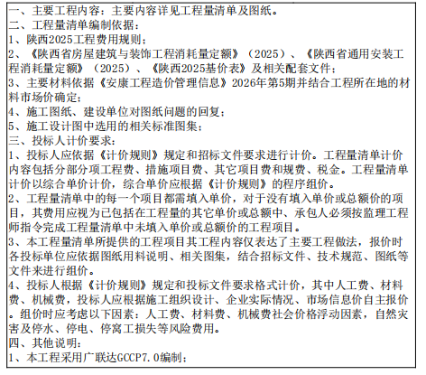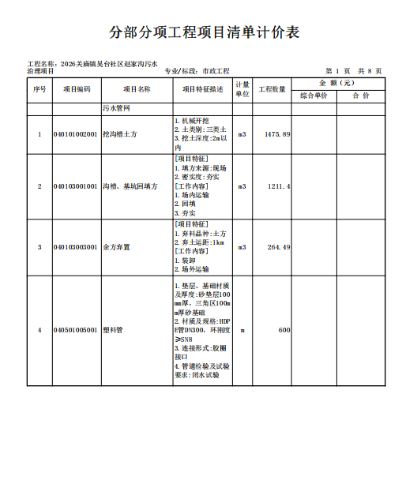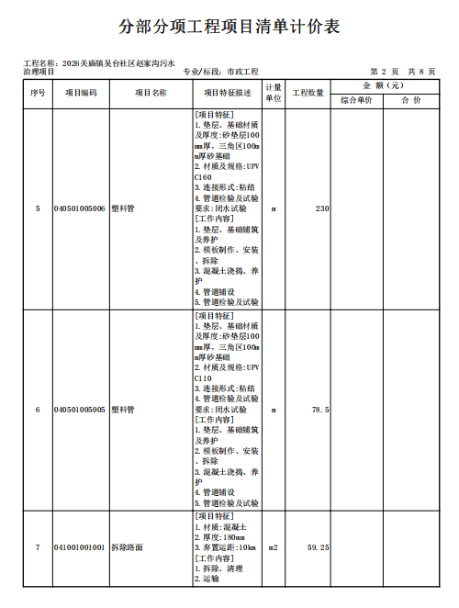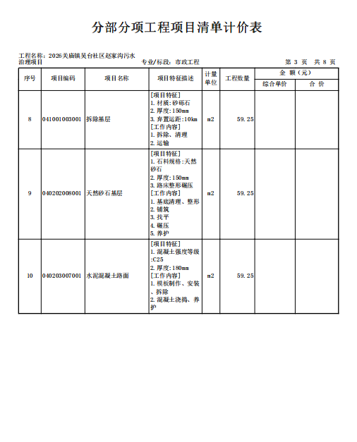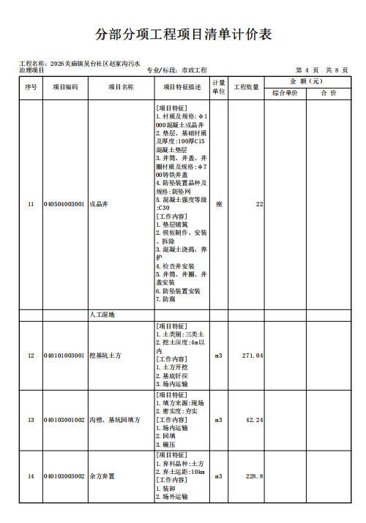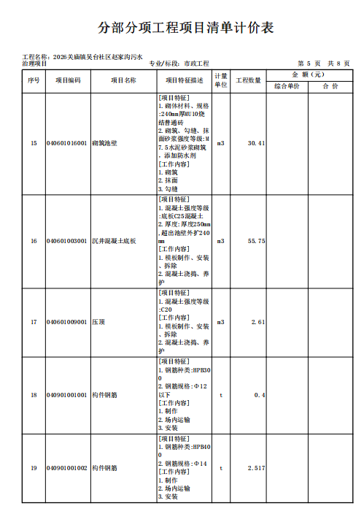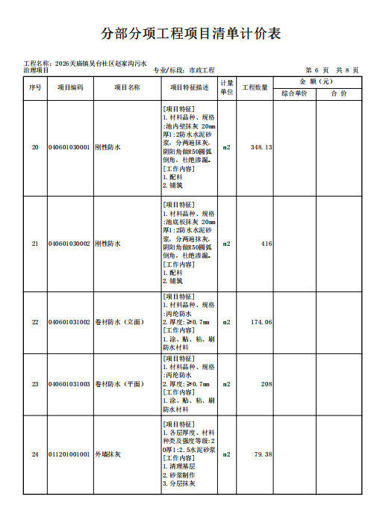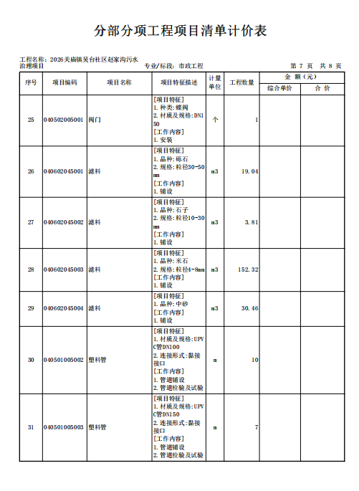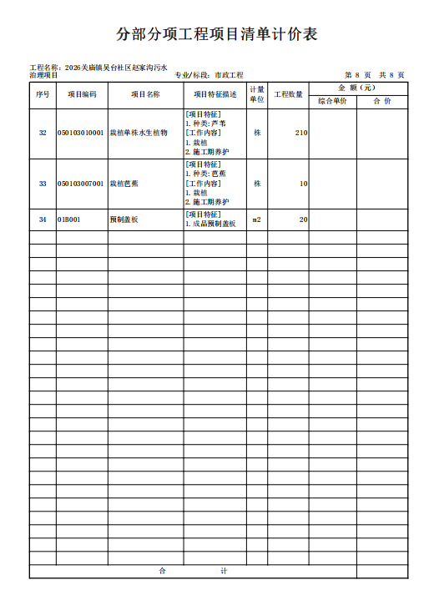
第五章 磋商响应文件基本格式

正（副）本

2026关庙镇吴台社区赵家沟污水治理项目

磋商响应文件

项目编号：ZYCG-AK-202625

供应商：
法人或委托人：
日 期：

目 录
一、磋商响应函
二、第一次磋商报价表
三、资格证明文件
四、供应商概况
五、供应商参加政府采购活动承诺书
六、响应方案（格式自拟）
七、拟投入本项目主要人员一览表
八、近三年企业完成的类似工程业绩
九、附件

一、磋商响应函
：
根据贵方为（采购项目名称）的竞争性磋商公告（项目编号），签字代表（姓名、职务）经正式授权并代表投标人（投标人名称、地址），提交投标文件正本一份、副本 份。
在此，签字代表宣布同意如下：
1．所附投标报价表中规定的应提交和交付的服务投标总价为人民币金额数（同时用汉字大写和数字表示的投标总价）。
2．投标人将按磋商文件的规定履行合同责任和义务。
3．投标人已详细审查全部磋商文件。我们完全理解并同意放弃对这方面有不明及误解的权力。
4．本投标有效期为自开标日起90个日历日（中标人的投标文件有效期延长为与合同有效期一致）。
5．投标人完全理解并同意贵方在磋商文件中的有关没收投标保证金和拒绝投标的条款。
6．投标人同意提供按照贵方可能要求的与其投标有关的一切数据或资料，完全理解贵方不一定接受最低投标报价的投标或收到的任何投标。
7．若我方获得中标，我方保证按有关规定向贵方支付中标服务费。
8．与本投标有关的一切正式往来信函请寄：
投标人名称（公章）：
详细地址：
邮政编码：
电话：
传真：
电子邮件地址：
开户银行：
帐号：
年 月 日
二、第一次磋商报价表
（一）一次报价表

项目编号 单位：元
项目名称
总报价  （人民币） | 小写金额：  大写金额：
工期（日历天）
质量标准
项目经理及证号
备注：表内报价内容以元为单位，保留小数点后两位。

供应商（公章）：

法定代表人或被授权人（签字或盖章）：

年 月 日

（二）工程量清单报表（参考广联达软件默认格式打印）

三、资格证明文件（复印件加盖公章）

（1）具有独立承担民事责任的能力，提供营业执照、税务登记证、组织机构代码证或登载有统一社会信用代码的营业执照（或《事业单位法人证书》或其他合法组织登记证书、自然人只需提交身份证复印件）；
（2）提供法定代表人授权书（附法定代表人身份证复印件）及被授权代表身份证复印件（法定代表人直接参加只须提供法定代表人身份证复印件）；
（3）财务状况报告：提供2024年或2025年经审计的财务审计报告(成立时间至提交投标响应文件截止时间不足1年的可提供成立后任意时段的资产负债表)或开标前6个月内其基本账户开户银行出具的资信证明或政府采购信用担保机构出具的投标担保函；
（4）税收缴纳证明：自 2026年01月至今至少1个月的纳税证明或完税证明,纳税证明或完税证明上应有代收机构或税务机关的公章或业务专用章。依法免税的供应商应提供相关文件证明；
（5）社会保障资金缴纳证明：自 2026年01月至今已缴存的至少1个月的社会保障资金缴存单据或社保机构开具的社会保险参保缴费情况证明，单据或证明上应有社保机构或代收机构的印章。依法不需要缴纳社会保障资金的供应商应提供相关文件证明；
（6）供应商须具备建设行政主管部门核发的建筑工程施工总承包三级及以上资质或市政公用工程施工总承包三级及以上资质，并持有有效的安全生产许可证；项目负责人具备建筑工程专业二级及以上或市政工程施专业二级及以上注册建造师执业资格和有效的安全生产考核合格证书，且提供项目经理无在建工程承诺书；
（7）参加本次政府采购活动前3年内在经营活动中没有重大违法记录的书面声明；
（8）供应商通过“信用中国”网站(www.creditchina.gov.cn)“信用服务”中“失信被执行人、重大税收违法案件当事人名单、政府采购严重违法失信名单”查询记录截图和中国政府采购网(www.ccgp.gov.cn)“政府采购严重违法失信行为信息记录”的查询记录截图（网站查询截图加盖企业公章）；
（9）本项目为专门面向小微企业项目，供应商应为小型、微型企业，须提供《中小企业声明函》；本项目采购标的对应的中小企业划分标准所属行业为：建筑业；供应商为监狱企业的，应提供监狱企业的证明文件；供应商为残疾人福利性单位的，应提供《残疾人福利性单位声明函》（监狱企业或残疾人福利性单位视同小型、微型企业）；
（10）本项目不接受联合体投标（格式自拟）。
（11）单位负责人为同一人或者存在直接控股、管理关系的不同供应商，不得参加同一合同项下的政府采购活动（提供声明函）。注：投标单位未按磋商文件要求附上相关资质证件的，按无效标处理。
法定代表人授权书

正耀项目管理有限公司：
本授权书声明：注册于（ 工商行政管理局名称）之（委托单位全称） 的法定代表人（姓名、性别、职务）授权本公司的（被授权人姓名、性别、职务）为合法代理人，就贵方组织的有关（项目名称）（项目编号： ）的磋商、洽谈、执行等具体事务，签署全部有关文件、文书、协议、合同，本公司对被授权人在本项目中的签名承担全部法律责任。本授权书自磋商大会之日起计算有效期为 天。
委托单位： （公章）
法定代表人（签字或盖章）：
签发日期： 年 月 日
附：被授权人姓名： 性别： 职务：
联系地址：
联系电话： 传真：
法定代表人/被授权人身份证复印件
法定代表人身份证复印件（正面） | 被授权人身份证复印件（正面）
法定代表人身份证复印件（反面） | 被授权人身份证复印件（反面）
说明：
1．本授权书有效期自磋商大会之日计算不得少于九十天。
2．授权书内容填写要明确，文字要工整清楚，涂改无效。

参加政府采购活动前三年内在经营活动中没有重大违法
记录的书面声明
本人 （法定代表人） （身份证号码）代表本公司 （公司名称）在此郑重声明，在参加本次政府采购活动 （项目名称）前3年内在经营活动中没有重大违法记录。本人愿为此声明的真实性负责，如有欺骗、隐瞒、谎报等行为，本人及参与磋商人员愿意承担所有由此引起的法律后果，并接受有关部门依据有关法律法规给予的处罚。
特此声明！
单位名称（公章）：
法定代表人（签字或盖章）：
日期：

四、供应商概况
供应商名称 |  |  |  |  |  |  | 法定代表人
委托代理人 |  |  |  |  |  |  | 邮政编码
组织机构代码 |  |  |  |  |  |  | 电子邮箱
营业执照 | 信用代码号 |  |  |  | 注册地址
营业执照 | 发证机关 |  |  |  | 发证日期
营业执照 | 营业范围
基本开户行 |  |  |  |  | 账号
税务登记机关
资质名称 |  |  |  | 等级 |  | 发证机关 |  | 有效期
备注

供应商：（盖章）

法定代表人或被授权委托人（签字或盖章）：

日期： 年 月 日

五 、供应商参加政府采购活动承诺书
（一）供应商拒绝政府采购领域商业贿赂承诺书
为响应党中央、国务院关于治理政府采购领域商业贿赂行为的号召，我单位在此庄严承诺：
1.在参与政府采购活动中遵纪守法、诚信经营、公平竞标。
2.不向政府采购人、采购代理机构和政府采购评审专家进行任何形式的商业贿赂以谋取交易机会。
3.不向政府采购代理机构和采购人提供虚假资质文件或采用虚假应标方式参与政府采购市场竞争并谋取中标、成交。
4.不采取“围标、陪标”等商业欺诈手段获得政府采购定单。
5.不采取不正当手段诋毁、排挤其他供应商。
6.不在提供商品和服务时“偷梁换柱、以次充好”损害采购人的合法权益。
7.不与采购人、采购代理机构政府采购评审专家或其它供应商恶意串通，进行质疑和投诉，维护政府采购市场秩序。
8.尊重和接受政府采购监督管理部门的监督和政府采购代理机构招标采购要求，承担因违约行为给采购人造成的损失。
9.不发生其他有悖于政府采购公开、公平、公正和诚信原则的行为。
承诺单位： （盖章）
全权代表： （签字）
地 址：
邮 编：
电 话：

年 月 日

（二）承诺书
致：（正耀项目管理有限公司）
作为参加贵公司组织的招标采购项目的投标单位，本公司承诺：在参加本项目招标之前不存在被依法禁止经营行为、财产被接管或冻结的情况，如有隐瞒实情，愿承担一切责任及后果。
投标单位 | 法定代表人 | 日 期
（公章） | （签字或盖章） | 年 月 日

（三）承诺书
致：（正耀项目管理有限公司）
作为参加贵公司组织的招标采购项目的投标单位，本公司郑重申告并承诺：近三年受到有关行政主管部门的行政处理、不良行为记录为 次（没有填零），如有隐瞒实情，愿承担一切责任及后果。
投标单位 | 法定代表人 | 日 期
（公章） | （签字或盖章） | 年 月 日

（四）承诺书
致：（正耀项目管理有限公司）
作为参加贵公司组织的招标采购项目的投标单位，本公司郑重申告：近三年因项目质量问题的不法行为记录为 次（没有填零），如有隐瞒实情，愿承担一切责任及后果。
投标单位 | 法定代表人 | 日 期
（公章） | （签字或盖章） | 年 月 日

（五）承诺书
致：（正耀项目管理有限公司）
作为参加贵公司组织的招标采购项目的投标单位，本公司承诺：参加本次投标提交的所有资质证明文件及业绩证明是真实的、有效的，如有隐瞒实情，愿承担一切责任及后果。
投标单位 | 法定代表人 | 日 期
（公章） | （签字或盖章） | 年 月 日

六、响应方案(格式自拟）

（根据本项目评审内容进行编制,格式自拟）
供应商根据本项目实际情况，编写实施方案，包括但不限于以下内容，格式自拟。
1、项目部经理组成人员
2、施工进度表或施工网络图
3、确保工期的技术组织措施
4、施工方案
5、确保工程质量技术组织措施
6、确保安全生产技术组织措施
7、施工机械配备和材料投入计划
8、确保文明施工的技术组织措施及环境保护措施
9、新技术新产品新工艺新材料应用
10、.................

七、拟投入本项目主要人员一览表

序号 | 姓名 | 性别 | 年龄 | 职称 | 任职资格 | 备注
1
2
3
4
5
6
7
8
9
10
…
…
注：
1.“岗位情况”须注明该人在本单位是在岗、返聘还是外聘。
2.供应商可适当调整该表格式，但不得减少信息内容。
3.提供人员证明信息（包括但不限于职称证或执业证、身份证、毕业证等）

八、近三年（2023年1月1日至投标截止时间）
完成的类似工程业绩情况表
序号 | 合同签订时间 | 委托人名称 | 项目名称 | 合同  金额
说明：
1.本表后附中标通知书或合同协议书证明材料。
2.未按上述要求提供、填写的，评审时不予以考虑。
供 应 商： （盖章）
法定代表人或授权代表： （签名或盖章）
年 月 日

九、附件

附件1

一.中小企业声明函
本公司郑重声明，根据《政府采购促进中小企业发展管理办法》（财库﹝2020﹞46 号）的规定，本公司参加 （单位名称）的 （项目名称）采购活动，工程的施工单位全部为符合政策要求的中小企业。
- （标的名称），属于（采购文件中明确的所属行业）行业；承接单位为（企业名称），从业人员 人，营业收入为 万元，资产总额为 万元，属于（中型企业、小型企业、微型企业）；
- （标的名称），属于（采购文件中明确的所属行业）行业；承接单位为（企业名称），从业人员 人，营业收入为 万元，资产总额为 万元，属于（中型企业、小型企业、微型企业）；
......
以上企业，不属于大企业的分支机构，不存在控股股东为大企业的情形，也不存在与大企业的负责人为同一人的情形。
本企业对上述声明内容的真实性负责。如有虚假，将依法承担相应责任。

企业名称：（公章）
法定代表人或被授权委托人：（签字或盖章）
日 期： 年 月 日

二、监狱企业、福利企业相关资格证明材料

